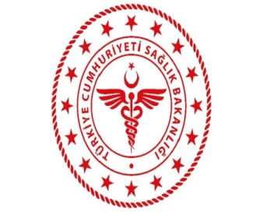 | T. C.  SAĞLIK BAKANLIĞI  Silopi İlçe Devlet Hastanesi  ÖĞÜN SAYISINI GÖSTERİR ÇİZELGE | Yayın Tarihi:04.12.2012
 |  | Revizyon Tarihi:07.01.2019
 |  | Revizyon No:003
Doküman No:SDH\OH.ÇZ\28
Sayfa No:1\1
NORMAL YEMEK YİYENLER | SABAH KAHVALTISI | ÖĞLEN YEMEĞİ | AKŞAM YEMEĞİ | DİYET YEMEĞİ YİYENLER | SABAH KAHVALTISI | ÖĞLEN YEMEĞİ | AKŞAM YEMEĞİ
Hasta Mevcudu |  |  |  | Diyetli Hasta Mevcudu(R2)
Refakat |  |  |  | Aç Hasta
Temizlik İşçisi
Nöbetçi |  |  |  | Ara Kahvaltı
Vardiya+Öğrenci
Bilgisayar+Döner Sermaye |  |  |  | Gece Sütü
GENEL TOPLAM

……./…./20…. Tarihinde yukarıdaki tabloya göre yemek hazırlanması gerekmektedir.
ÜYE SAĞLIK HİZ. MÜD. KOMİSYON BAŞKANI
………………………………….. …………………………………………………..
Diyetisyen Hastane Müdürü

